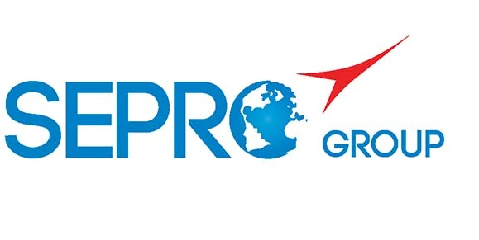 | Sepro Robotique  Rue Henry Bessemer, Zone Acti-Est  CS 10084 -85003 La Roche-sur-Yon  França  Telefone: +33 2 51454700
COMUNICAÇÃO À IMPRENSA

15 de Janeiro de 2021

CONTATO: Caroline Chamard, Sepro Group - France, +33 2 51 45 46 37; cchamard@sepro-group.com Scott Collins, Relações Públicas, +1.216.382.8840; scollins@collins-marcom.com

A Sepro conclui o redesenho de sua linha Success;
Três modelos oferecem opcional para operação com cinco eixos

Na feira K 2019, após ter exposto um protótipo de um novo robô de 5 eixos para uso geral (Success 22 X), o grupo Sepro concluiu o redesenho de toda a linha que pode atender máquinas injetoras de 20 a 700 toneladas. Os três modelos podem ser equipados opcionalmente com um punho servo de 2 eixos desenvolvido em conjunto com a Yaskawa Motoman, para criar um design cartesiano de 5 eixos que proporciona flexibilidade e economia para o mercado.

Introduzida inicialmente em 2011, a Linha Success tornou-se a família de robôs mais vendida da Sepro. Pela primeira vez, a velocidade e a precisão da operação servo de 3 eixos tornaram-se disponíveis para transformadores com aplicações simples de pick-and-place e operações de automação simples. Os modelos Success foram os primeiros robôs verdadeiramente acessíveis a oferecer recursos aprimorados, com toda a qualidade e confiabilidade pelas quais a Sepro é reconhecida.

Além de modificações estéticas, incluindo estilo liso e aerodinâmico, os mais novos robôs da Success possuem um curso de desmoldagem standard estendido e, pela primeira vez, está disponível uma configuração de desmoldagem longa (LD) que adiciona 200 mm a este curso. Em algumas aplicações, isto pode permitir que um robô de um determinado tamanho possa servir numa máquina injetora de tonelagem maior do que antes.

Em alguns modelos, o curso horizontal máximo foi alongado e o braço vertical telescópico pode agora estender esse movimento em até 200 mm.

Os engenheiros da Sepro voltaram a utilizar rolamentos de seguidor de came para movimentos lineares dos novos robôs Success. Desenvolvidos e patenteados pela Sepro há alguns anos para aguentar cargas úteis pesadas e cursos longos em grandes robôs, eles agora são padrão em todos os robôs cartesianos. Essa tecnologia reconhecida fornece uma distribuição de peso mais uniforme e uma operação mais suave em comparação com rolamentos lineares, além de ser mais tolerantes a poeira e outros contaminantes.

Linha Success X
Como observado acima, os três maiores robôs da linha Success (cobrindo injetoras de 80 a 700 toneladas) estão disponíveis em uma configuração servo de 5 eixos ‘X’ que aumenta a velocidade, flexibilidade e facilidade de uso em comparação com os robôs de 3 eixos de punhos pneumáticos.

O punho full-servo nos robôs da linha Success X é um recurso antes encontrado apenas em robôs de muita tecnologia, incluindo a linha Sepro 5X de robôs pequenos e médios e a linha 7X de robôs grandes, ambos com o recurso de punho servo de 2 eixos desenvolvido em parceira com a Stäubli Robotics.

“Entre outras vantagens”, explica Claude Bernard, diretor de marketing de produto, “o punho full-servo pode ser facilmente adaptado com comandos digitais simples, garantindo maior flexibilidade e trocas de produções mais rápidas - aproximando-se da metodologia de ‘Troca rápida de ferramentas’ (SMED). Acreditamos que isto representa o futuro dos robôs cartesianos.”

Diferentes dos punhos pneumáticos, os servomotores possuem sensores instalados permitindo ao robô saber, a qualquer momento, a posição do punho e da garra instalada nele. De fato, o robô pode mover-se sobre os 5 eixos com controle total e a qualquer momento. Isto permite ao robô completar movimentos complicados. Portanto, fica mais fácil extrair uma peça grande e complexa com pouco espaço dentro do molde ou entre as colunas, ou posicionar peças para operações secundárias. Ao mesmo tempo, torna-se possível utilizar ferramentas de fim-de-braço (garras EOAT) mais simples, já que o punho servo compensa mais facilmente pequenos desalinhamentos.

Historicamente, muitas das tarefas complexas de manipulação de peças foram atribuídas a robôs de braços articulados de 6 eixos. No entanto, como são robôs cartesianos, os robôs Success X de 5 eixos oferecem uma intervenção mais rápida dentro do molde para tempos de ciclo mais curtos, enquanto fornecem a flexibilidade dentro e fora do molde. A configuração e operação são altamente intuitivas e a programação foi projetada para atender às necessidades exclusivas da moldagem por injeção.

Sobre a Sepro
A Sepro foi uma das primeiras empresas no mundo a desenvolver robôs cartesianos para máquinas de moldagem por injeção, introduzindo o seu primeiro “manipulador” controlado por CNC em 1981. Atualmente, o grupo Sepro é um dos maiores vendedores independentes de robôs do mundo, oferecendo uma gama de robôs mais ampla do que qualquer fornecedor na indústria do plástico. Robôs servo de três, cinco e seis eixos; unidades para fins específicos e sistemas completos de automação, todos são suportados pela plataforma de controle Visual desenvolvida pela Sepro especificamente para transformadores por injeção. Este controlador exclusivo é um componente chave do que a empresa chama de ‘integração aberta’ – uma abordagem colaborativa da conectividade dos equipamentos e da interoperabilidade, que pode ser personalizada para se adaptar exatamente às necessidades específicas da moldagem por injeção. Com a Sepro, os clientes “Exercem um Controle Total.”
XXX

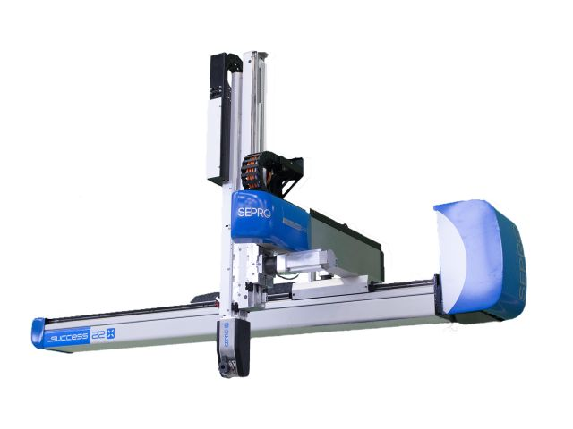
O novo robô Success 22 X é um dos três robôs redesenhados da linha de produtos mais vendida da Sepro.

Faça o download da imagem em alta resolução em:
http://www.collins-marcom.com/wp-content/uploads/Success22X-1.jpg

